Расходная накладная

Процедура ПередЗаписью(Отказ, РежимЗаписи, РежимПроведения)
СуммаПоДокументу = СписокНоменклатуры.Итог("Сумма");
КонецПроцедуры

Процедура ОбработкаПроведения(Отказ, Режим)
Движения.Управленческий.Очистить();
Движения.Управленческий.Записать();

Блокировка = Новый БлокировкаДанных;

ЭлБлок = Блокировка.Добавить("РегистрБухгалтерии.Управленческий");
ЭлБлок.ИсточникДанных = СписокНоменклатуры;
ЭлБлок.ИспользоватьИзИсточникДанных("Субконто1","Номенклатура");
ЭлБлок.УстановитьЗначение("Организация", Организация);
ЭлБлок.УстановитьЗначение("Счет", ПланыСчетов.Управленческий.Товары);
ЭлБлок.УстановитьЗначение("Субконто2", Склад);
ЭлБлок.Режим = РежимБлокировкиДанных.Исключительный;
Блокировка.Заблокировать();

Запрос = Новый Запрос;
Запрос.Текст =

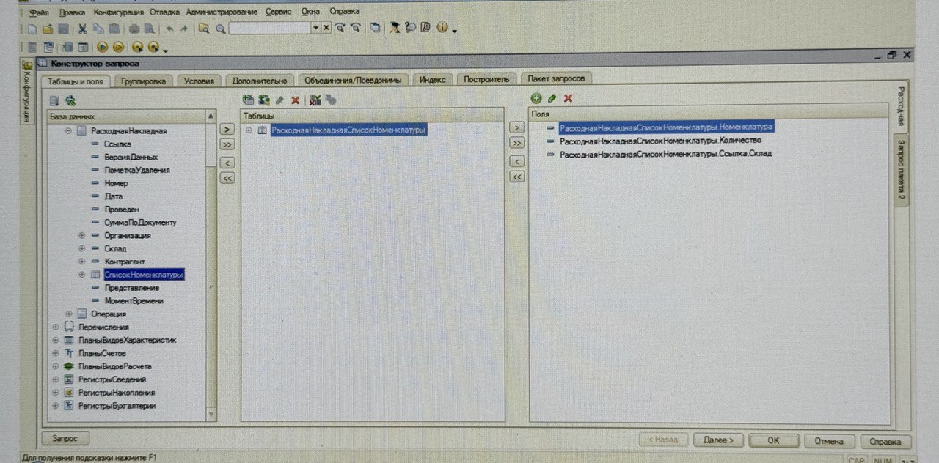
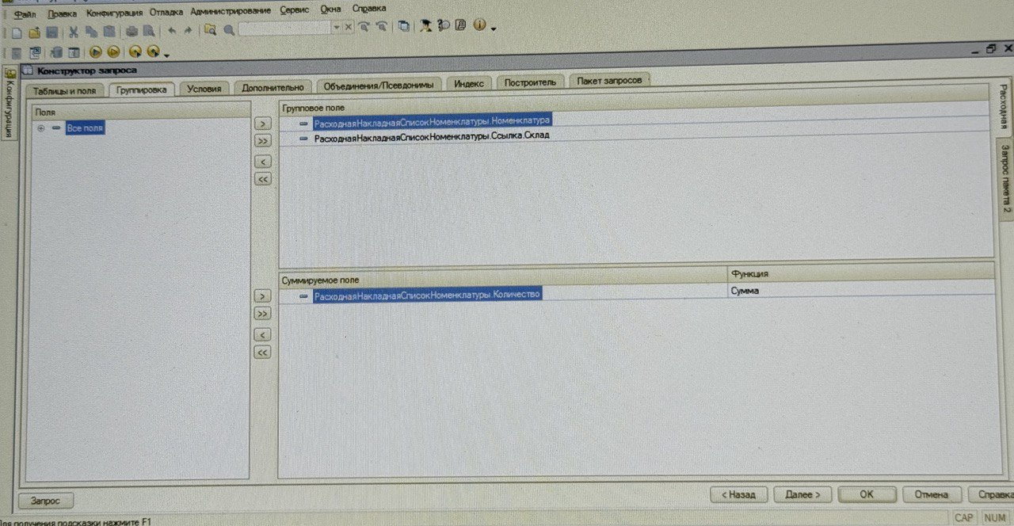
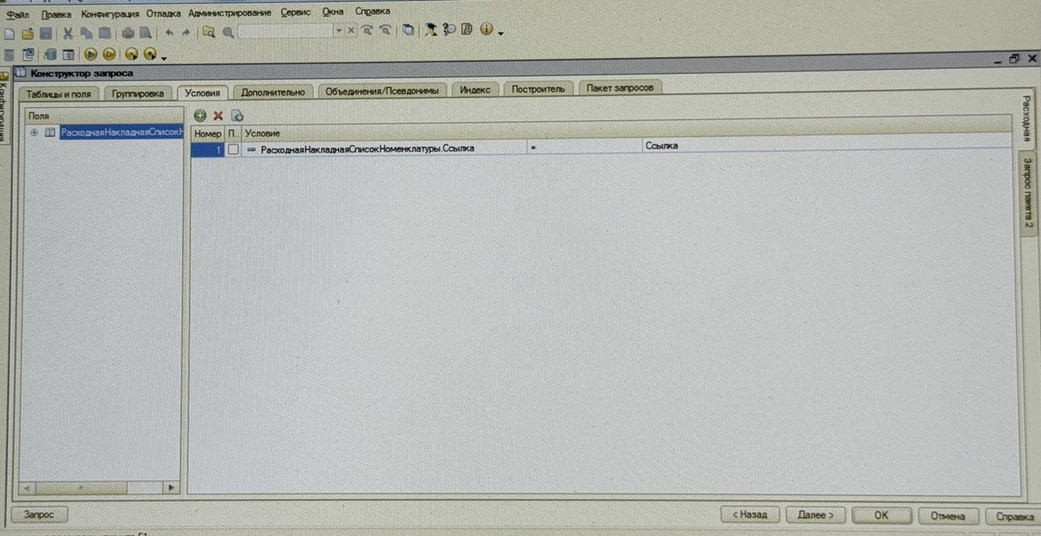
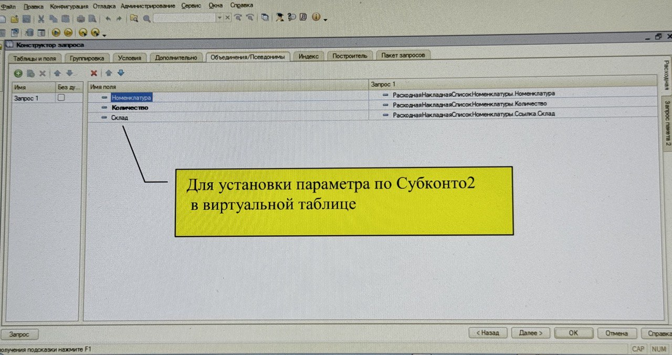
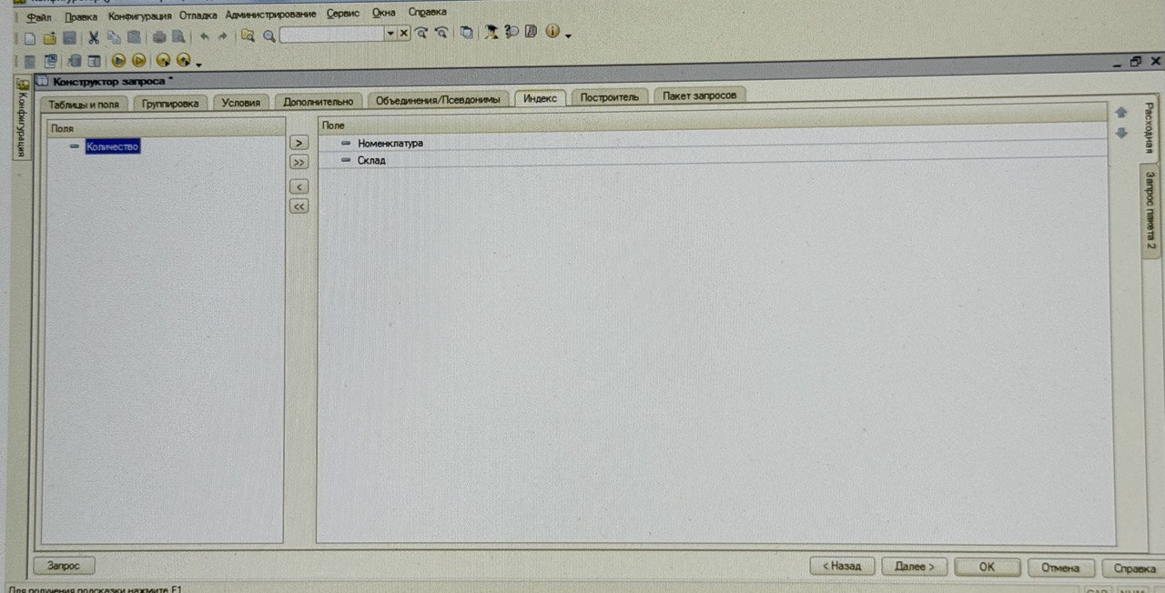
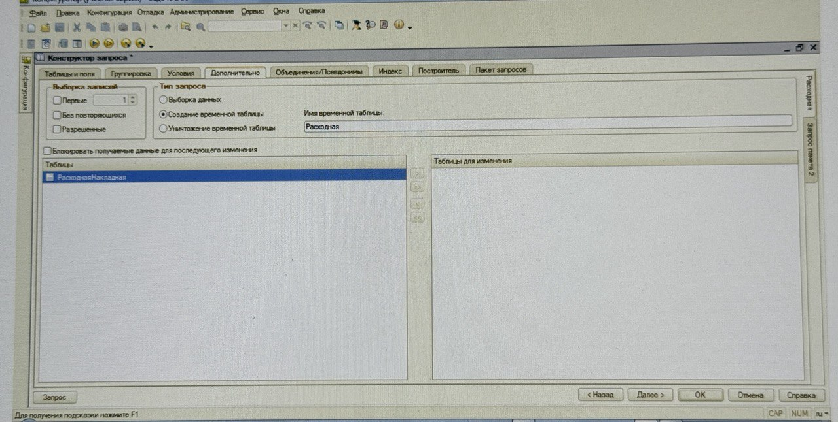
ПАКЕТ 2 ВРЕМЕННАЯ ТАБЛИЦА «Расходная + виртуальная таблица «Остатки»
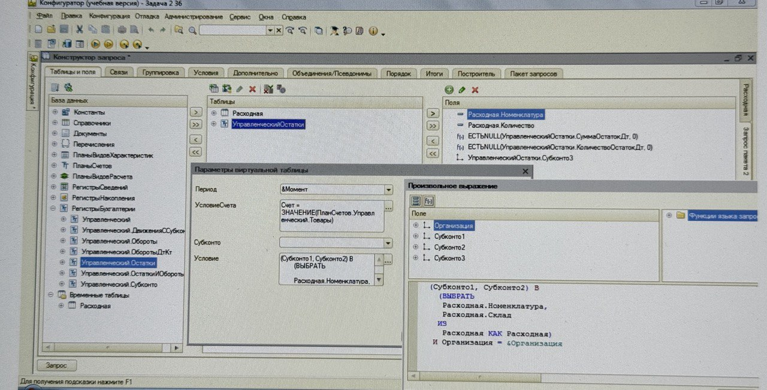
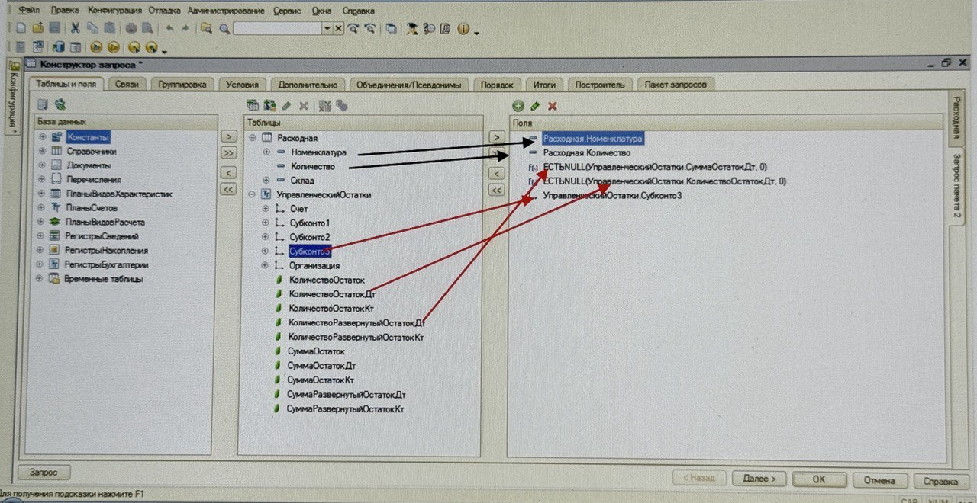
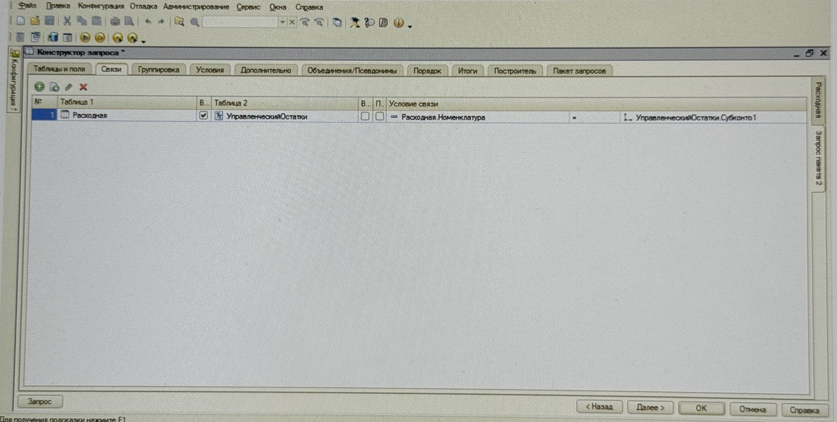
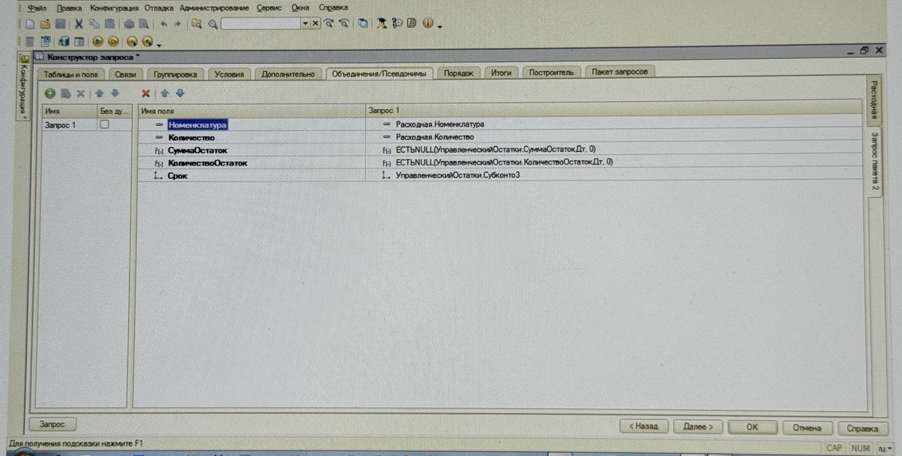
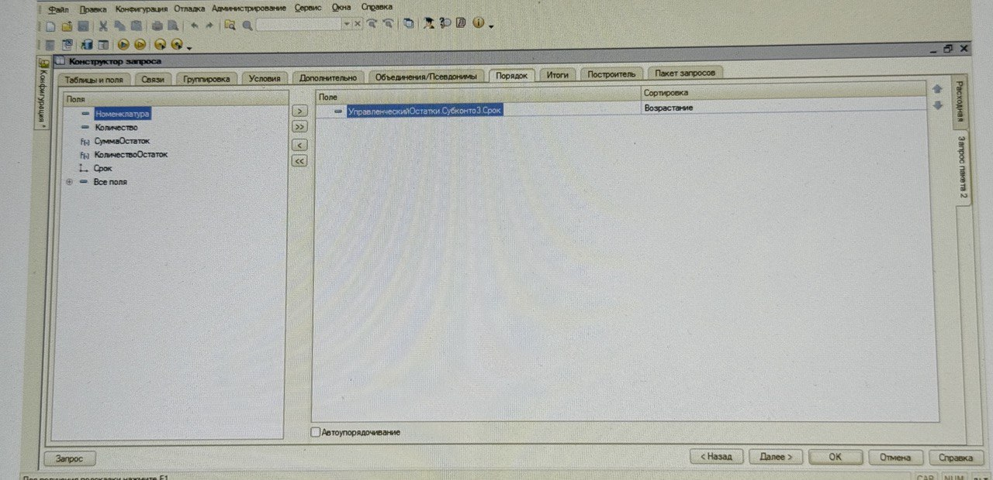
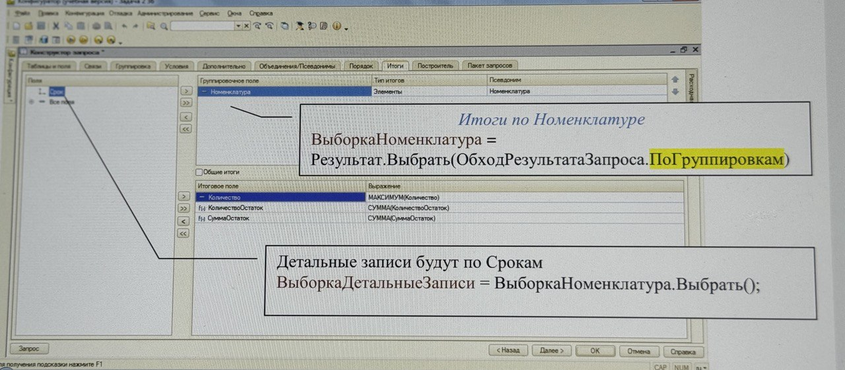

ВЫБРАТЬ
РасходнаяНакладнаяСписокНоменклатуры.Номенклатура КАК Номенклатура,
СУММА(РасходнаяНакладнаяСписокНоменклатуры.Количество) КАК Количество,
РасходнаяНакладнаяСписокНоменклатуры.Склад КАК Склад
ПОМЕСТИТЬ Расходная
ИЗ
Документ.РасходнаяНакладная.СписокНоменклатуры КАК РасходнаяНакладнаяСписокНоменклатуры
ГДЕ
РасходнаяНакладнаяСписокНоменклатуры.Ссылка = &Ссылка

СГРУППИРОВАТЬ ПО
РасходнаяНакладнаяСписокНоменклатуры.Номенклатура,
РасходнаяНакладнаяСписокНоменклатуры.Склад

ИНДЕКСИРОВАТЬ ПО
Номенклатура,
Склад
;

/////////////////////////////////////////

ВЫБРАТЬ
Расходная.Номенклатура КАК Номенклатура,
Расходная.Количество КАК Количество,
ЕСТЬNULL(УправленческиеОстатки.СуммаОстатокДт, 0) КАК СуммаОстаток,
ЕСТЬNULL(УправленческиеОстатки.КоличествоОстатокДт, 0) КАК КоличествоОстаток,
УправленческиеОстатки.Субконто3 КАК Срок
ИЗ
Расходная КАК Расходная
ЛЕВОЕ СОЕДИНЕНИЕ РегистрБухгалтерии.Управленческий.Остатки(
&Момент,
Счет = ЗНАЧЕНИЕ(ПланСчетов.Управленческий.Товары)

Если Режим = РежимПроведенияДокумента.Оперативный Тогда
Запрос.УстановитьПараметр("Момент", '00010101');
Иначе
Запрос.УстановитьПараметр("Момент", Новый Граница(МоментВремени(), ВидГраницы.Включая));
КонецЕсли;

Запрос.УстановитьПараметр("Организация", Организация);
Запрос.УстановитьПараметр("Ссылка", Ссылка);

Результат = Запрос.Выполнить();

ВыборкаНоменклатура = Результат.Выбрать(РезультатаЗапроса.ПоГруппировкам);

Пока ВыборкаНоменклатура.Следующий() Цикл
Если ВыборкаНоменклатура.Количество > ВыборкаНоменклатура.КоличествоОстаток Тогда
Сообщение = Новый СообщениеПользователю;
Сообщение.Текст = "По организации " + Организация + " на складе " + Склад + " нехватка товара: " + ВыборкаНоменклатура.Номенклатура + " требуется: " + ВыборкаНоменклатура.Количество + " на остатке: " + ВыборкаНоменклатура.КоличествоОстаток;
Сообщение.Сообщить();
Отказ = Истина;
Продолжить;
КонецЕсли;
КонецЦикла;

ВыборкаДетальныеЗаписи = ВыборкаНоменклатура.Выбрать();

КСписанию = ВыборкаНоменклатура.Количество;

Пока ВыборкаДетальныеЗаписи.Следующий() И КСписанию > 0 Цикл
СписатьКол = МИН(КСписанию, ВыборкаДетальныеЗаписи.КоличествоОстаток);
Движение = Движения.Управленческий.Добавить();
Движение.СчетДт = ПланыСчетов.Управленческий.ПрибылиУбытки;
Движение.СчетКт = ПланыСчетов.Управленческий.Товары;
Движение.Период = Дата;
Движение.Организация = Организация;
Движение.КоличествоКт = СписатьКол;

Если ВыборкаДетальныеЗаписи.КоличествоОстаток = 0 Тогда
Себестоимость = 0;
ИначеЕсли ВыборкаДетальныеЗаписи.КоличествоОстаток = СписатьКол Тогда
Себестоимость = ВыборкаДетальныеЗаписи.СуммаОстаток;
Иначе
Себестоимость = СписатьКол * ВыборкаДетальныеЗаписи.СуммаОстаток / ВыборкаДетальныеЗаписи.КоличествоОстаток;
КонецЕсли;

Движение.Сумма = Себестоимость;
Движение.Содержание = "Себестоимость";
Движение.СубконтоКт[ПланыВидовХарактеристик.ВидыСубконто.Номенклатура] = ВыборкаДетальныеЗаписи.Номенклатура;
Движение.СубконтоКт[ПланыВидовХарактеристик.ВидыСубконто.Склады] = Склад;
Движение.СубконтоКт[ПланыВидовХарактеристик.ВидыСубконто.СрокиГодности] = ВыборкаДетальныеЗаписи.Срок;

КСписанию = КСписанию - СписатьКол;
КонецЦикла;
КонецЦикла;

Движение = Движения.Управленческий.Добавить();
Движение.СчетДт = ПланыСчетов.Управленческий.Покупатели;
Движение.СчетКт = ПланыСчетов.Управленческий.ПрибылиУбытки;
Движение.Период = Дата;
Движение.Организация = Организация;
Движение.Сумма = СуммаПоДокументу;
Движение.Содержание = "Продажа";
Движение.СубконтоДт[ПланыВидовХарактеристик.ВидыСубконто.Контрагенты] = Контрагент;

Движения.Управленческий.Записывать = Истина;

КонецПроцедуры

